《福建医科大学实验室安全自查记录本》及危险化学品相关管理台账填写说明
一．《实验室安全自查记录本》填写说明。
各实验室安全责任人每周需按照《实验室安全自查记录本》内的检查项目，认真做好所在实验室的自查工作，对存在问题的项目及时制定整改措施。每份检查表共4页，包含实验室环境及水电安全、化学品管理、生物安全管理、实验室危险废物管理、气体钢瓶管理5部分。
二、《危险化学品管理台账》（非易制毒品、剧毒品、麻醉品和精神类药品）填写说明。
1.使用列入《危险化学品名录》的危险化学品，均需及时、准确的做好台账记录工作。
2.危险化学品出、入库统一使用重量单位（kg/g）或容积单位（L/mL）,不能用瓶、桶等。
3.使用人在使用时需进行登记，保管人及时更新库存数量。
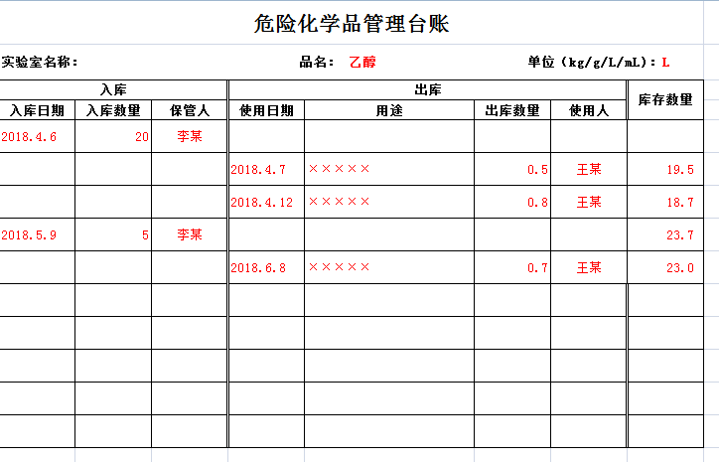
三、《易制毒品、剧毒品、麻醉品和精神类药品管理台账》填写说明。
1. 易制毒品、剧毒品、麻醉品和精神类药品出、入库统一使用重量单位（kg/g）或容积单位（L/ml）,不能用瓶、桶等。
2. 易制毒品、剧毒品、麻醉品和精神类药品需双人保管。
3. 易制毒品、剧毒品、麻醉品和精神类药品在使用时，必须由审批人审批，审批人为各实验室负责人。
4. 易制毒品、剧毒品、麻醉品和精神类药品在使用时，需有专人做好监督工作。
5. 《易制毒品、剧毒品、麻醉品和精神类药品管理台账》一式两联，第一联由使用单位存根，第二联需交设备与实验室管理处备案。
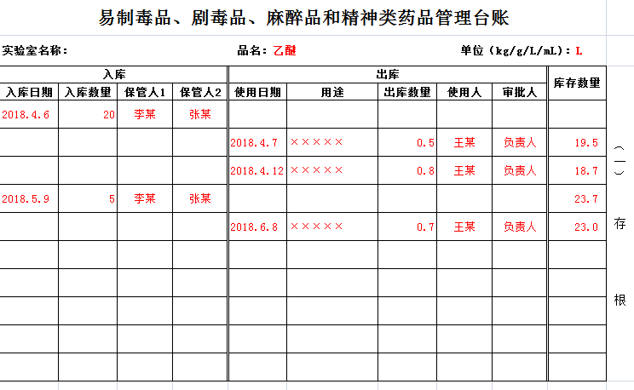

四、联系方式
实验室管理科，联系电话：22862213

